Centro Educacional Brasil Portugal

Nome: __________________________________
Professora: ______________________2° ano

Data: 30/03/20 á 03/04/20.

Bons estudos!

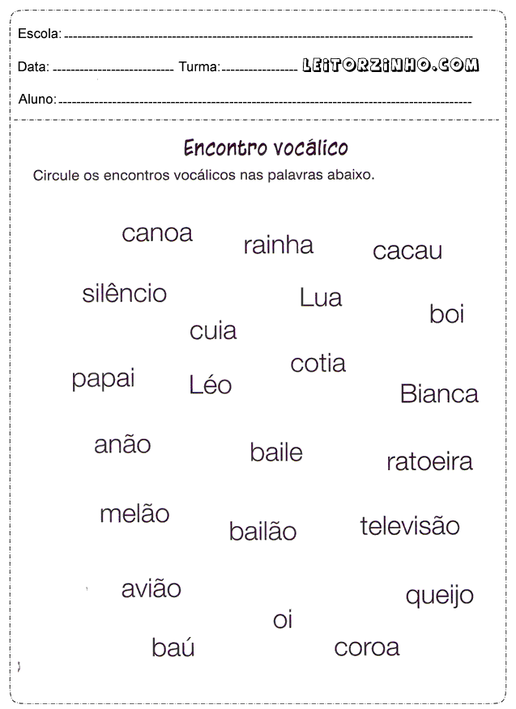
Centro Educacional Brasil Portugal
Nome:__________________________________________________ 2° ano
Rio de janeiro, ____de _____________de 2020.
Professora:___________________________

Atividades de Português

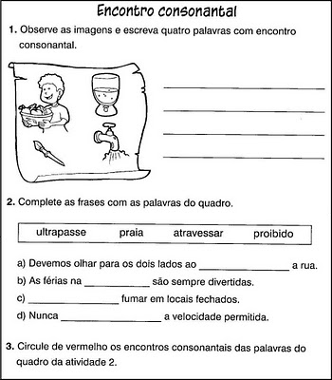
Atividade do livro de caligrafia
Até a página 20.
Centro Educacional Brasil Portugal
Nome:__________________________________________________ 2° ano
Rio de janeiro, ____de _____________de 2020.
Professora:___________________________

Atividades de Matemática
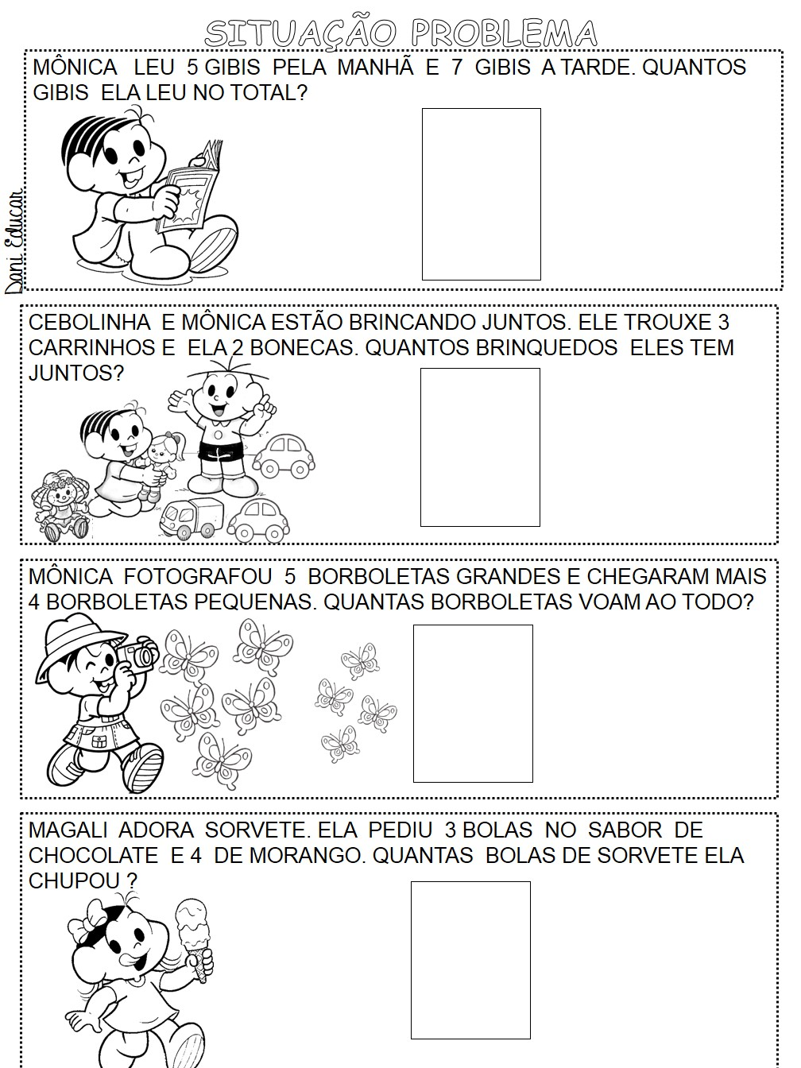

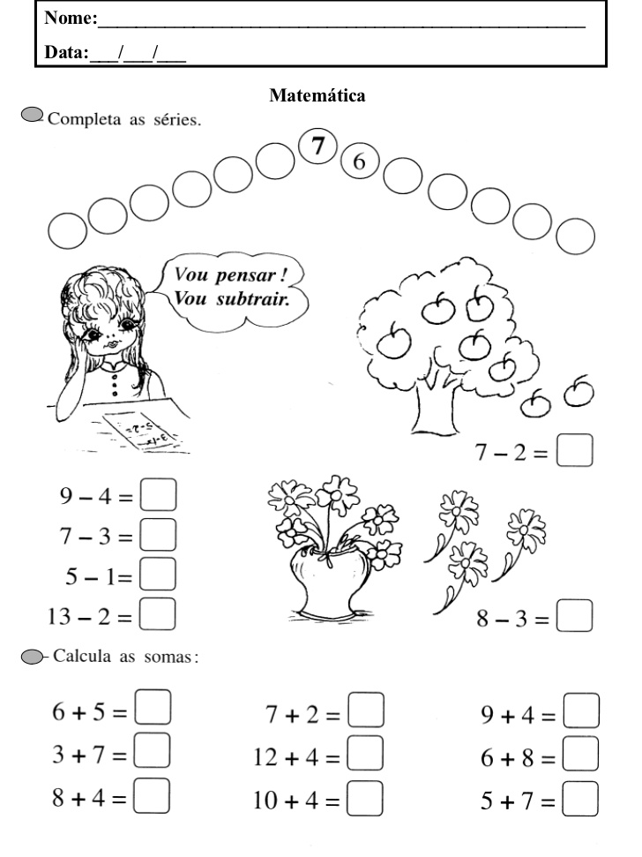
Atenção!
Atividade no livro de matemática
Páginas: 35, 36, 37, 39 e 40

Todos somos humanos, mas, bem diferentes...
Branco, preto, vermelho, todos são gente!
Cada um na sua, insto não faz mal. DI-VER-SI-DA-DE é que é legal !
Centro Educacional Brasil Portugal
Nome:__________________________________________________ 2° ano
Rio de janeiro, ____de _____________de 2020.
Professora:___________________________

Atividades de História e Geografia

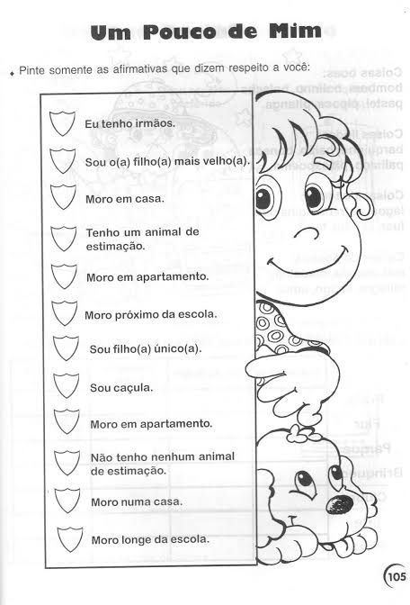

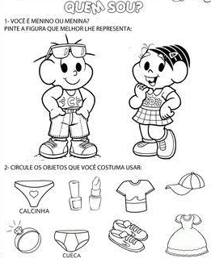

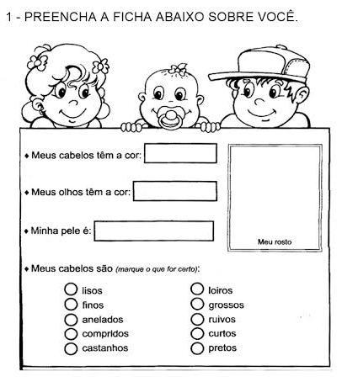
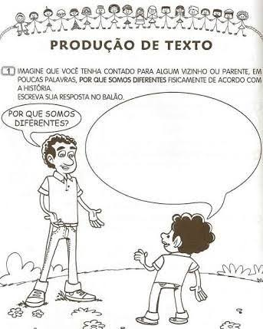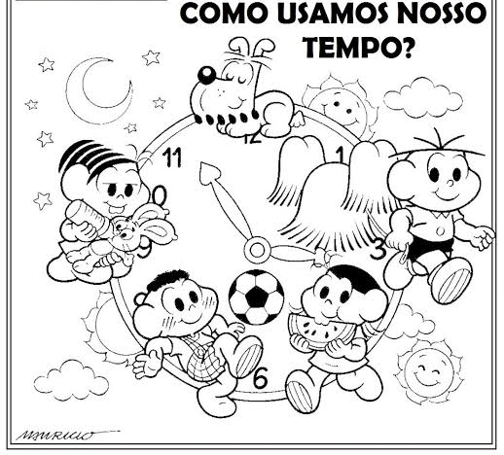
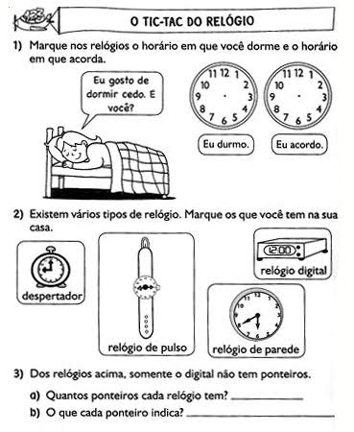
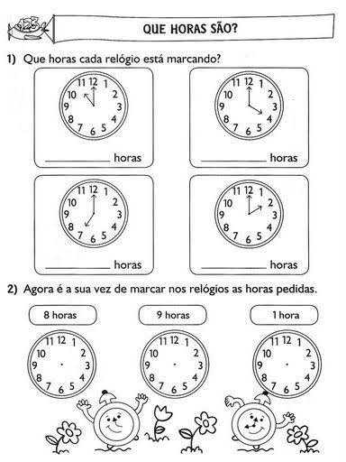
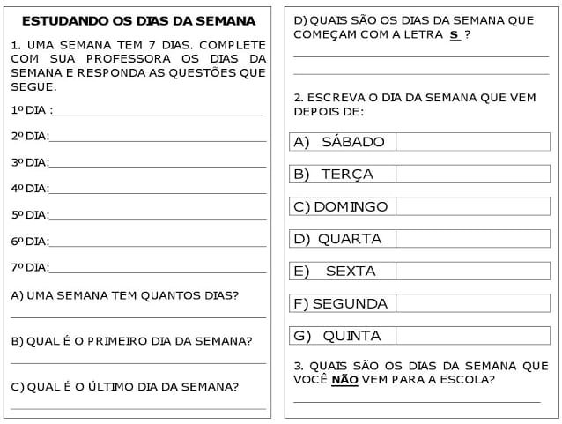
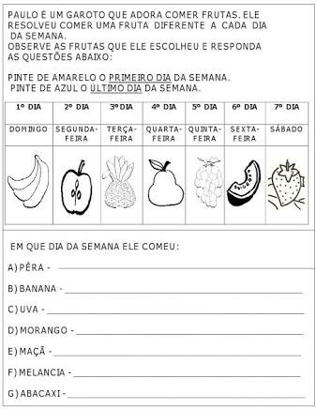
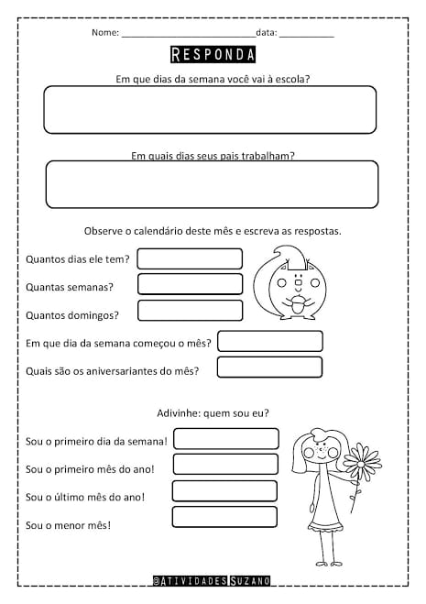
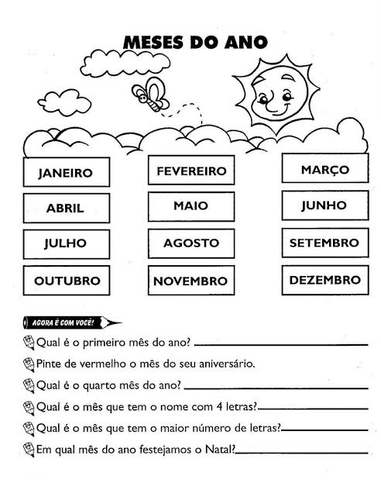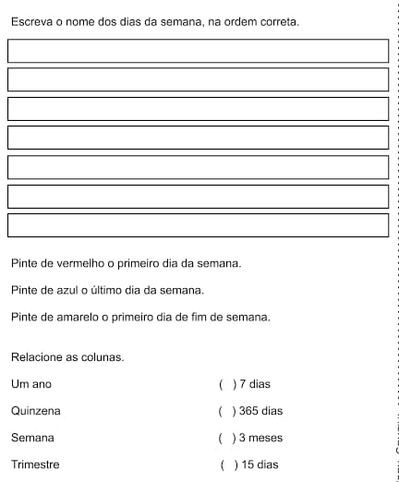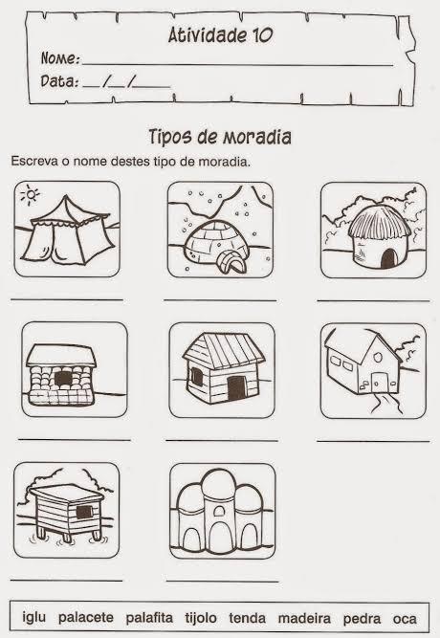

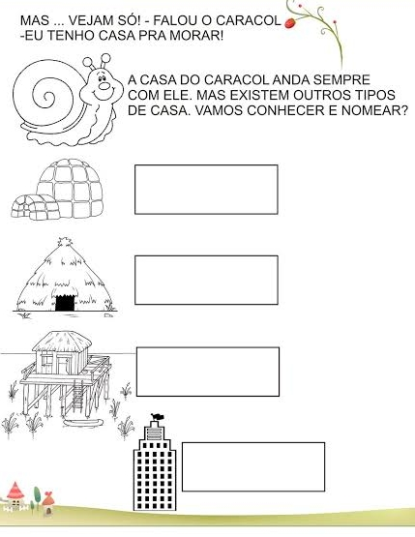
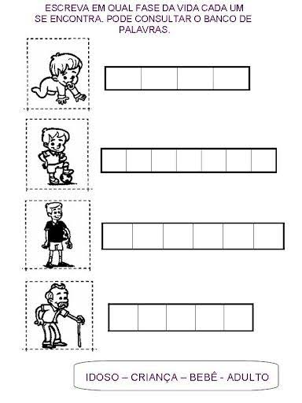

Atividade no livro de História e Geografia
Páginas: 20, 21, 22, 23, 24 e 25

Centro Educacional Brasil Portugal
Nome:__________________________________________________ 2° ano
Rio de janeiro, ____de _____________de 2020.
Professora:___________________________

Atividades de Ciências

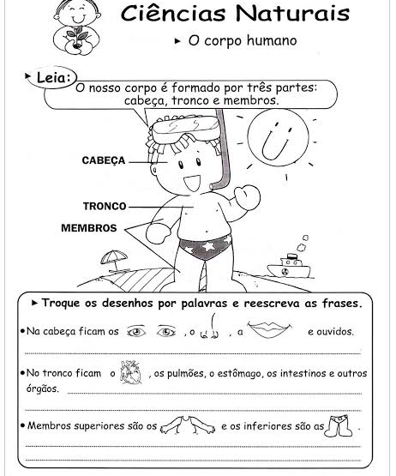
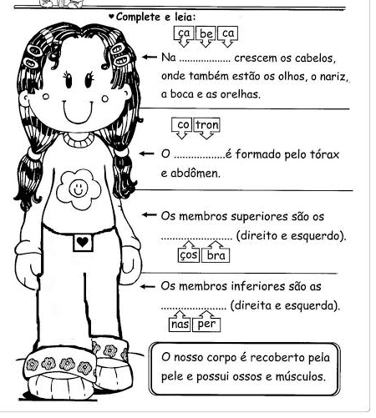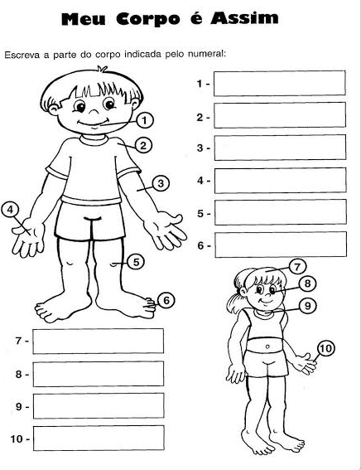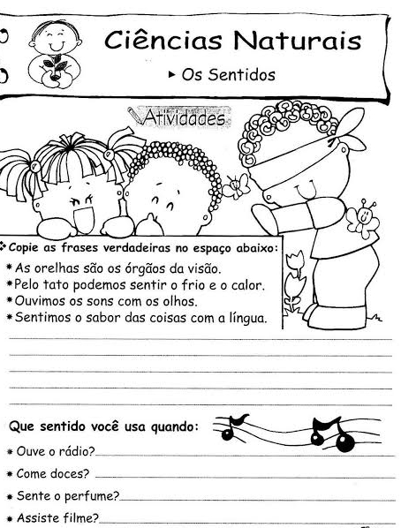
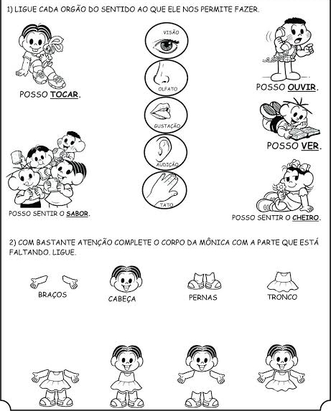
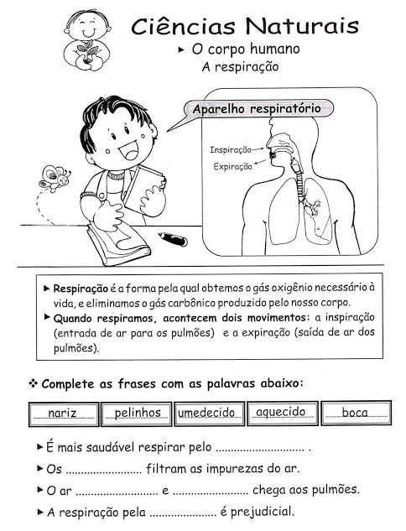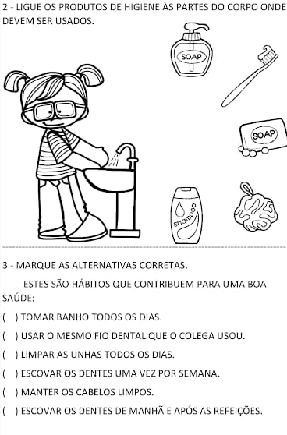
Atividade no livro de Ciências
Páginas: 28, 29,30, 31, 32, 33,34, 35, 36, 37 38, 39, 40, 41, 42 e 43.

